KERJASAMA INDONESIA - JEPANG DALAM PEMANFAATAN ENERGI PANAS BUMI(STUDI KASUS SARULLA OPERATIONS LTD)
INDONESIA - JAPAN COOPERATION IN THE UTILIZATION OF GEOTHERMAL ENERGY (A CASE STUDY OF SARULLA OPERATIONS LTD)
SKRIPSI
Diajukan untuk memenuhi salah satu syarat
dalam menempuh ujian sarjana Program Strata-1 (S1)
pada program studi Hubungan Internasional
Disusun Oleh :
Irfan Nur Hakim
142030004

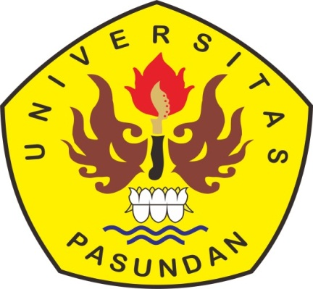

FAKULTAS ILMU SOSIAL DAN ILMU POLITIK
UNIVERSITAS PASUNDAN
BANDUNG
2018

